Trabajo Integrador

Ingeniería de Software

**Alumnos:**

* Córdoba, Anibal
* Zabala, Matías

**Docentes:**

* Victor, Valotto
* Cielo, Godoy

**Fi - UNER 2025**

# **Libro interactivo para la enseñanza de biología.**

## **Introducción**

**Problemática:**

Lo que nos motivó a realizar nuestro TIF de Ingeniería en Software sobre este tema fue las dificultades que enfrentan docentes y estudiantes en la enseñanza y el aprendizaje de biología, especialmente cuando se trata de conceptos complejos y procesos dinámicos que no siempre se comprenden fácilmente mediante métodos tradicionales.

## **Alcance del Producto**

**Descripción del sistema:**El proyecto consiste en el desarrollo de una página web interactiva que funciona como libro virtual didáctico de biología. Su objetivo es mejorar la enseñanza y el aprendizaje de conceptos biológicos complejos mediante recursos visuales y actividades interactivas. Para ello decidimos plantear como alcance de nuestro producto, lo siguiente:

**Funcionalidades incluidas:**

* Presentación de contenidos teóricos resumidos y didácticos.
* Modelos 3D interactivos de estructuras y procesos biológicos.
* Simulaciones animadas de procesos clave (mitosis, fotosíntesis, respiración celular, etc.).
* Cuestionarios interactivos al final de cada capítulo.
* Reportes de desempeño para docentes.
* Sistema de roles y permisos (alumnos, docentes, administradores).
* Gestión y edición de contenidos por parte del administrador.
* Exportación de resultados de cuestionarios.
* Versiones gratuita y premium, con gestión de transacciones

**Funcionalidades excluidas:**

* Integración con plataformas externas de gestión educativa (por ahora).
* Soporte offline completo.
* Generación automática de contenido por IA.

**Usuarios previstos:**

* Estudiantes de nivel secundario y universitario.
* Docentes de biología.
* Instituciones educativas.
* Administradores del sistema.
* Agentes bancarios (para la gestión de transacciones)

## **Diagrama de Contexto**

Se elaboró un **diagrama de contexto** para representar la interacción entre el sistema y los actores principales. Este diagrama permite visualizar los flujos de información y delimitar claramente las fronteras del sistema, facilitando su comprensión general.

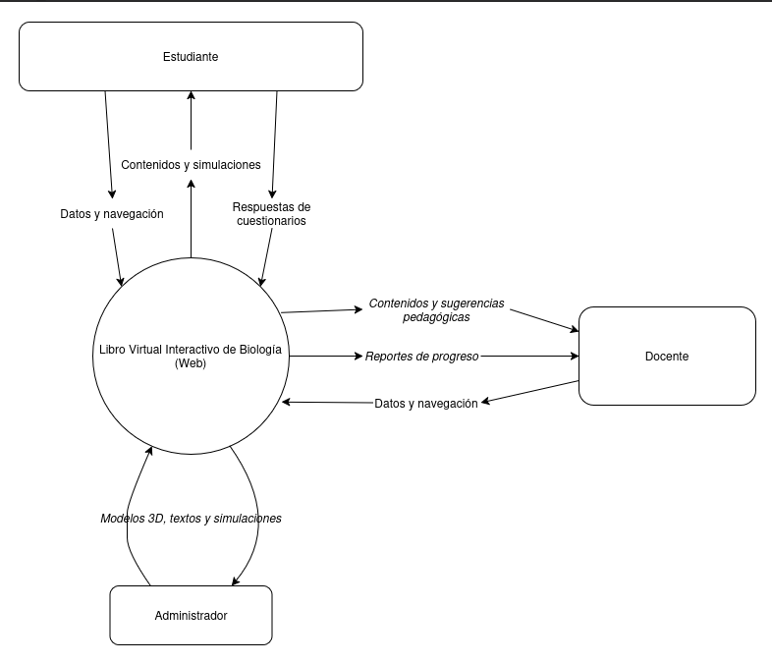

**Imagen 1**

El Diagrama de Contexto Nivel 0, observable en la imagen 1, representa una visión general del sistema “Libro Virtual Interactivo de Biología”, mostrando las interacciones entre los actores externos y el sistema como una única entidad funcional.

En este nivel, el sistema es tratado como una caja negra denominada *“Libro Virtual Interactivo de Biología (Web)”*, lo que permite identificar qué actores interactúan con él y qué tipo de información se intercambia.

### **Actores Externos**

* Estudiante: Accede a contenidos y simulaciones proporcionados por el sistema, y devuelve datos de navegación y respuestas a cuestionarios.
* Docente: Recibe reportes de progreso y sugerencias pedagógicas basadas en los datos generados por los estudiantes. También puede aportar contenidos o sugerencias al sistema.
* Administrador: Se encarga de alimentar el sistema con materiales educativos como textos, modelos 3D y simulaciones.

### **Flujos de Información**

* El estudiante consume contenidos y genera datos a través de su interacción con el sistema.
* El docente puede recibir información sobre el desempeño de los estudiantes, observar el contenido, y tambien genera datos a partir de su navegación.
* El administrador gestiona y actualiza los recursos didácticos disponibles en la plataforma.

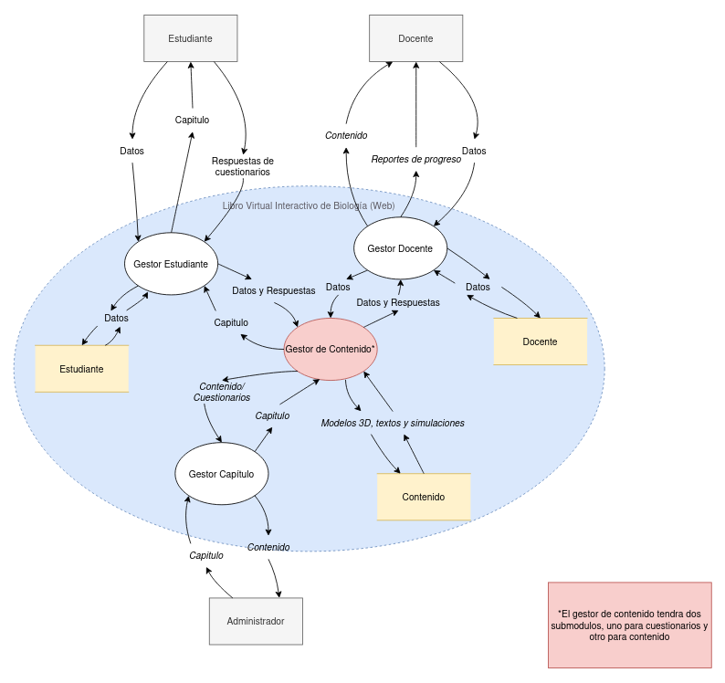

**Imagen 2**

El Diagrama de Contexto Nivel 1, observable en la imagen 2, representa la descomposición funcional del sistema **"Libro Virtual Interactivo de Biología"**, detallando cómo interactúan los distintos actores externos con los componentes internos del sistema.

En este nivel de detalle, el sistema se divide en **módulos funcionales internos** que gestionan distintas responsabilidades según el tipo de usuario (estudiante, docente o administrador) y el tipo de contenido (teoría, cuestionarios, modelos 3D). El sistema se encuentra encapsulado dentro de una nube azul que simboliza la aplicación web, y todos los flujos de información se desarrollan dentro de ese entorno.

### **Componentes Internos del Sistema**

1. **Gestor Estudiante**Administra la interacción del estudiante con los capítulos y los cuestionarios. Envía y recibe datos como respuestas, puntuaciones y avances.
2. **Gestor Docente**Permite a los docentes acceder a los resultados de sus estudiantes y consultar contenidos. También gestiona los datos de rendimiento.
3. **Gestor Capítulo**Coordina el flujo de los capítulos entre estudiantes/docentes y el repositorio de contenido, y permite al administrador cargar o actualizar material.
4. **Gestor de Contenido**Es el módulo central que organiza y distribuye los **contenidos teóricos** y los **cuestionarios**. Tiene dos submódulos principales: uno orientado a cuestionarios y otro a contenidos visuales. También distribuye recursos como textos, imágenes, simulaciones y modelos 3D.
5. **Contenido**Repositorio de los materiales educativos que incluye capítulos, cuestionarios, simulaciones y modelos 3D. Es accedido y modificado mediante los gestores.

### **Flujos de Información**

* Los estudiantes y docentes interactúan principalmente a través de los gestores correspondientes, que se comunican internamente con los capítulos y el contenido.
* El **Gestor de Contenido** actúa como núcleo del sistema, gestionando tanto las consultas como las respuestas relacionadas con el aprendizaje.
* El administrador se vincula directamente con el **Gestor Capítulo**, desde donde puede cargar o editar contenidos.
* Los resultados de los cuestionarios y el acceso a los contenidos están mediatizados por flujos de datos que conectan a los actores con el contenido de forma indirecta y segura.

## **Modelo de Dominio**

El modelo de dominio representa las entidades principales del sistema y sus relaciones, reflejando cómo se estructura conceptualmente la información que manipula el sistema “Libro Virtual Interactivo de Biología”. Este modelo es clave para comprender la arquitectura de datos y orientar tanto el diseño de la base de datos como la lógica de negocio.

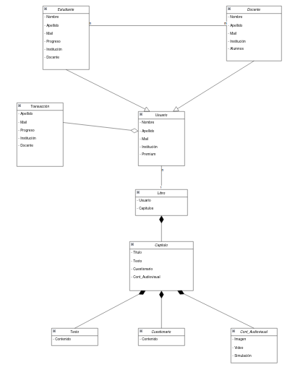

**Imagen 3**

### **Descripción de las Entidades Principales**

1. Usuario  
   * Representa a toda persona que interactúa con el sistema.
   * Atributos: Nombre, Apellido, Mail, Institución, Premium.
   * Se especializa en dos tipos:  
     + Estudiante
     + Docente
2. Estudiante  
   * Hereda de Usuario.
   * Atributos adicionales: Progreso, Docente.
   * Puede asociarse a varios libros y capítulos, y responde a cuestionarios.
3. Docente  
   * Hereda de Usuario.
   * Atributos adicionales: Alumnos.
   * Supervisa el avance de los estudiantes y accede a reportes y contenidos.
4. Transacción  
   * Entidad asociada a estudiantes o docentes, vinculada a la adquisición de la versión Premium.
   * Atributos: Apellido, Mail, Progreso, Institución, Docente.
5. Libro  
   * Representa una colección de capítulos que forman parte del contenido didáctico.
   * Relacionado con Usuario y compuesto por múltiples Capítulos.
6. Capítulo  
   * Unidad estructural dentro de un libro.
   * Atributos: Título, Texto, Cuestionarios, Contenido Audiovisual.
   * Se descompone en tres entidades especializadas:  
     + Texto: contenido escrito.
     + Cuestionario: conjunto de preguntas para evaluar comprensión.
     + Cont. Audiovisual: recursos visuales como imágenes, videos o simulaciones.
7. Contenido Audiovisual  
   * Subentidad que agrupa tipos de materiales interactivos.
   * Tipos: Imagen, Video, Simulación.

## **Modelo de Requerimientos con Casos de Uso**

El diagrama de casos de uso, ver imagen 4, representa las principales funcionalidades que ofrece el sistema **“Libro Virtual Interactivo de Biología (Web)”**, así como los distintos actores que interactúan con él. Esta herramienta permite identificar qué funcionalidades espera cada tipo de usuario del sistema, y cómo se relacionan esas acciones con los objetivos globales del producto.

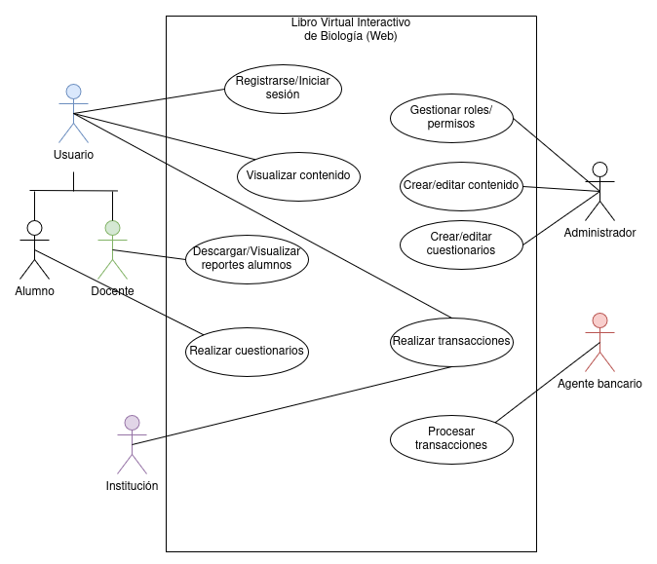  
 **Imagen 4**

## **Especificación Detallada de Caso de Uso**

Cada caso de uso fue especificado en detalle para mostrar el flujo de eventos típico, precondiciones, actores involucrados y resultados esperados. Esta especificación es crucial para la correcta implementación del sistema en fases posteriores. Consideramos que el caso de uso 1 y 2 son los más cruciales para nuestro proyecto, debido a que la visualización y la administración del contenido son fundamentales para el funcionamiento del producto. Los casos de uso detallados se pueden observar en la imagen 5

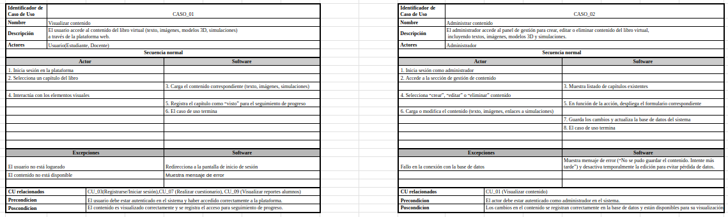

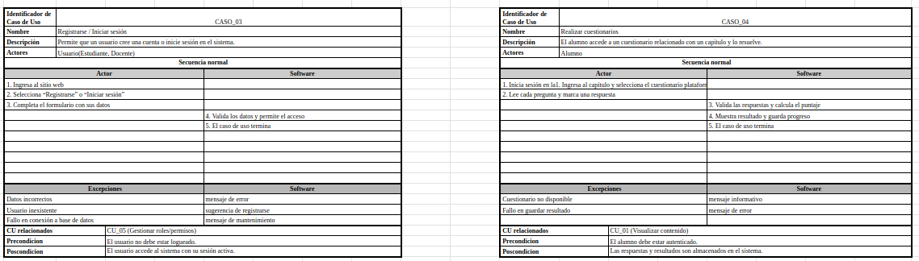

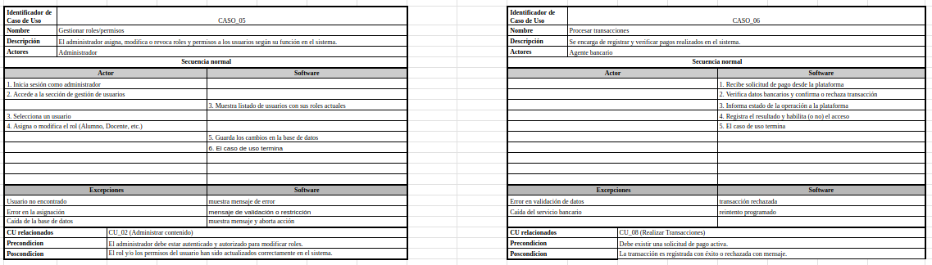

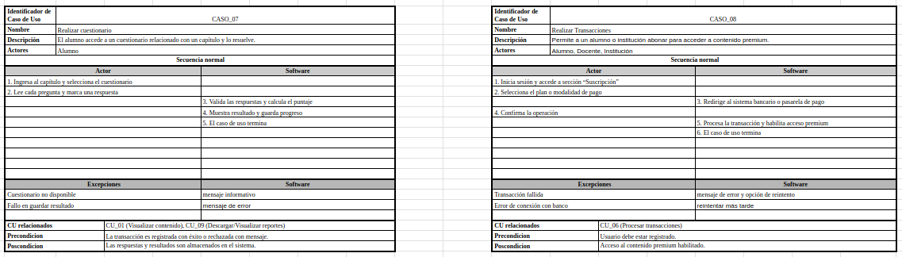

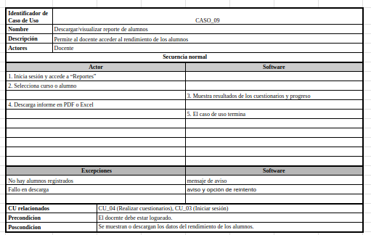  
 **Imagen 5**

## **Modelo de Escenarios de Calidad**

Se elaboró un **modelo de escenarios de calidad** que evalúa el sistema desde dimensiones como usabilidad, mantenibilidad, rendimiento, escalabilidad, entre otros. Este modelo servirá para definir criterios de evaluación y prioridades durante las fases de implementación y pruebas.

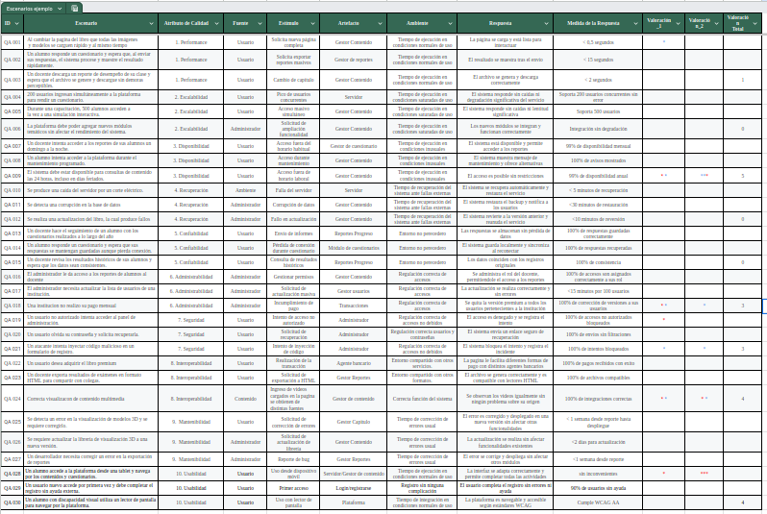

**Imagen 6**

## **Conclusión**

La realización de este trabajo integrador nos permitió aplicar de manera práctica muchos de los conceptos y herramientas aprendidas a lo largo de la materia **Ingeniería en Software**. A través del diseño de un sistema educativo como el *Libro Virtual Interactivo de Biología*, pudimos comprender la importancia de planificar cuidadosamente el desarrollo de un software.

Durante el proceso, exploramos herramientas como los diagramas de contexto, modelos de dominio, casos de uso y escenarios de calidad, que al principio nos parecían un poco abstractos, pero que con el trabajo se transformaron en recursos clave para organizar nuestras ideas y estructurar una solución realista y profesional.

La experiencia nos resultó útil, ya que tuvimos que pensar en lo técnico, y también en los usuarios, sus necesidades, y en cómo un sistema puede facilitar procesos educativos. Pudimos ver cómo el diseño de software va más allá de la programación: involucra empatía, lógica, organización y una visión clara del producto.

A futuro, creemos que esta base teórica y práctica nos será muy útil en otras materias.

## Referencias

* **Imagen1** [**https://app.diagrams.net/#G1peq-DqcooQApxNfvX1pBYXphUkFnnoTh#%7B%22pageId%22%3A%22C5RBs43oDa-KdzZeNtuy%22%7D**](https://app.diagrams.net/#G1peq-DqcooQApxNfvX1pBYXphUkFnnoTh#%7B%22pageId%22%3A%22C5RBs43oDa-KdzZeNtuy%22%7D)
* **Imagen2** [**https://app.diagrams.net/#G1IHPf_M0OhOVZuV3gja0P8DgO8IIkMOdO#%7B%22pageId%22%3A%22C5RBs43oDa-KdzZeNtuy%22%7D**](https://app.diagrams.net/#G1IHPf_M0OhOVZuV3gja0P8DgO8IIkMOdO#%7B%22pageId%22%3A%22C5RBs43oDa-KdzZeNtuy%22%7D)
* **Imagen3** [**https://app.diagrams.net/#G1N6I-V8LoLoS3YhmsbdU9fQ5Oo49an0vy#%7B%22pageId%22%3A%22C5RBs43oDa-KdzZeNtuy%22%7D**](https://app.diagrams.net/#G1N6I-V8LoLoS3YhmsbdU9fQ5Oo49an0vy#%7B%22pageId%22%3A%22C5RBs43oDa-KdzZeNtuy%22%7D)
* **Imagen4** [**https://app.diagrams.net/#G1otybV1QdATBlSmYCxeC2VtY_0nAofoME#%7B%22pageId%22%3A%22pO1q7RPTvkwwDMF16Ke4%22%7D**](https://app.diagrams.net/#G1otybV1QdATBlSmYCxeC2VtY_0nAofoME#%7B%22pageId%22%3A%22pO1q7RPTvkwwDMF16Ke4%22%7D)
* **Imagen5**

[**Ingenieria_software**](https://docs.google.com/spreadsheets/d/1PaKclL_gQIEFLkCnLGdEPd1Xt_lK4BdlnjmOQhK4s8I/edit?usp=sharing)

* **Imagen6**

[**Ingenieria_software**](https://docs.google.com/spreadsheets/d/1PaKclL_gQIEFLkCnLGdEPd1Xt_lK4BdlnjmOQhK4s8I/edit?usp=sharing)